SUPREMA CORTE DE JUSTICIA DE LA NACIÓN
NOTAS A LOS ESTADOS FINANCIEROS

De conformidad con el artículo 46, fracción I y 49 de la Ley General de Contabilidad Gubernamental y la normativa establecida por el Consejo Nacional de Armonización Contable (CONAC), a continuación se presenta la información acerca de la situación financiera, los resultados de gestión, los flujos de efectivo acontecidos y sobre el ejercicio del Presupuesto de la Suprema Corte de Justicia de la Nación correspondiente al ejercicio 2017, con los siguientes apartados:
- NOTAS DE DESGLOSE
- Notas al Estado de Situación Financiera

Nota 1. Efectivo y Equivalentes
Concepto | Importe
Efectivo | 663,066
Cuentas de cheques | 49,372,795
Cuentas de inversión | 521,259,960
Total de Efectivo y Equivalentes | 571,295,821
Este rubro se integra por cuentas de inversión y de cheques aperturadas por la Suprema Corte de Justicia de la Nación con distintas instituciones financieras, para el manejo, control y administración de los recursos financieros del año en curso y de años anteriores, autorizados en el Presupuesto de Egresos, y por los fondos revolventes en resguardo de diversos servidores públicos.

Nota 2. Derechos a recibir Efectivo o Equivalentes
Concepto | Importe
Viáticos | 154,318
Gastos a reserva de comprobar | 54,358
Gastos excedentes en llamadas de telefonía celular | 83,466
Deudores diversos | 2,997,571
Total de Derechos a recibir Efectivo o Equivalentes | 3,289,713
Este rubro se integra por saldos a favor de la Suprema Corte de Justicia de la Nación principalmente por los importes que se otorgan a las Direcciones Generales por concepto de gastos a reserva de comprobar, así como por viáticos otorgados para comisiones oficiales, entre otros.

Nota 3. Derechos a recibir Bienes o Servicios:
Concepto | Importe
Anticipos a contratistas por obra pública:
Acciona Infraestructuras México, S.A. de C.V. | 80,518,942
Apolo Construcciones y Proyectos, S.A. de C.V. | 320,677
Arquitectura Monumental, S.A. de C.V. | 1,519,449
Arquivolta, S.A. de C.V. | 1,653,304
Avantec Ingeniería, S.A. de C.V. | 1,183,455
Construcciones Jebro de México, S.A. de C.V. | 2,967,590
Construcciones y Proyectos Dajo, S.A. de C.V. | 2,542,236
Constructora Copilco, S.A. de C.V. | 2,531,318
Constructora Joro, S.A. de C.V. | 890,546
Constructora Ruíz Cor, S.A. de C.V. | 970,803
Construdiseños de Sonora, S.A. de C.V. | 537,541
Cosmoservicios, S.A. de C.V. | 1,518,954
Diseños Industriales y Montajes, S.A. de C.V. | 663,154
Diversicom, S.A. de C.V. | 378,362
Exsoll Ingeniería, S.A. de C.V. | 2,860,848
Fri o cal, S.A. de C.V. | 308,119
Greenergy Energía No Convencional, S. de R.L. de C.V. | 897,572
Grupo Azteca Construcciones, S.A. de C.V. | 2,089,779
Grupo Jesec, S.A. de C.V. | 1,191,944
Heliocol de México, S.A. de C.V. | 552,691
Jeo Constrcciones y Proyectos, S.A. de C.V. | 721,963
Jorge Alberto Magaña Díaz | 302,510
Lama Construcciones y Proyectos, S.A. de C.V. | 3,575,049
Late Construcciones, S.A. de C.V. | 1,861,333
Navier Ingenieros Civiles, S.A. de C.V. | 870,923
Proyectos en Lonas, S.A. de C.V. | 652,613
Otros (Contratistas con anticipos menores a 300 miles de pesos) | 1,545,227
Total de Derechos a recibir Bienes o Servicios | 115,626,902
Esta cuenta se integra por los anticipos otorgados a diversos contratistas para la construcción, remodelación y mantenimiento de inmuebles, propiedad de este Alto Tribunal.

Nota 4. Almacenes:
Concepto | Importe
Materiales y útiles de oficina | 2,502,907
Materiales y útiles de impresión y reproducción | 2,688,079
Materiales y útiles para procesamiento en equipos y bienes informáticos | 4,320,122
Material de limpieza | 1,384,986
Cemento y productos de concreto | 52,611
Cal, yeso y productos de yeso | 72,072
Madera y productos de madera | 91,855
Material eléctrico y electrónico | 847,490
Artículos metálicos para la construcción | 454,271
Materiales complementarios | 17,280
Otros materiales y artículos de construcción y reparación | 279,507
Materiales, accesorios y suministros médicos | 5,447
Combustibles, lubricantes y aditivos para maquinaria y servicios administrativos | 742
Vestuario y uniformes | 4,101
Prendas de seguridad y protección personal | 4,506
Productos textiles | 50,622
Herramientas menores | 30,898
Refacciones y accesorios menores de edificios | 204,146
Refacciones y accesorios menores de mobiliario y equipo de administración, educacional y recreativo | 7,153
Total de Almacenes | 13,018,795
El saldo de esta cuenta se integra por el valor de los bienes de consumo en existencia física, provenientes de las adquisiciones, para las unidades responsables de la Suprema Corte de Justicia de la Nación. Los almacenes se encuentran valuados a costo promedio.

Nota 5. Inversiones Financieras a largo plazo:
Concepto | Importe
Fideicomiso 2125.- Fondo Nacional para el Fortalecimiento y Modernización de la Impartición de Justicia (Fondo Juríca) | 496,834,143
Fideicomiso 80687.- Remanentes Presupuestales | 935,390,731
Fideicomiso 80688.- Plan de Prestaciones Médicas | 100,515,943
Fideicomiso 80689.- Manejo del Producto de la Venta de Publicaciones, CD´s y Otros Proyectos | 248,543,261
Fideicomiso 80690.- Pensiones Complementarias M.M y P.O. | 2,027,937,624
Fideicomiso 80691.- Pensiones Complementarias M.S. | 574,434,997
Total de Inversiones Financieras a largo plazo | 4,383,656,699
Corresponde a los Fideicomisos en los que la Suprema Corte de Justicia de la Nación participa como Fideicomitente. El activo y patrimonio de estos Fideicomisos, se registra en el Activo No Circulante y Patrimonio de la SCJN.

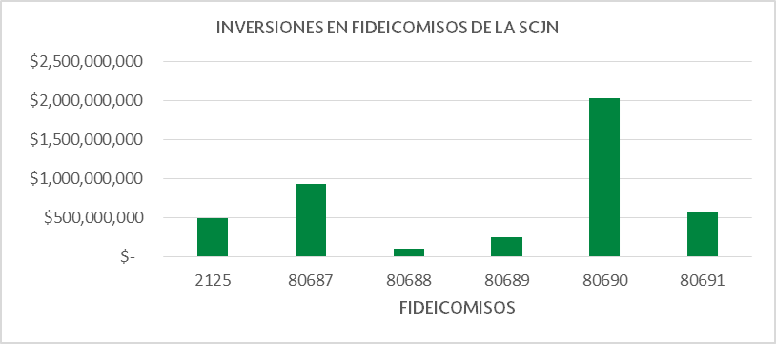
Nota 6. Bienes Inmuebles, Infraestructura y Construcciones en proceso:
Concepto | 2017 | 2016
Terrenos | 353,341,808 | 353,341,808
Viviendas | 0 | 0
Edificios no habitacionales | 1,358,084,167 | 1,293,410,983
Otros bienes inmuebles | 0 | 0
Subtotal de bienes inmuebles | 1,711,425,976 | 1,646,752,791
Infraestructura | 0 | 0
Subtotal de infraestructura | 0 | 0
Construcciones en proceso en bienes de dominio público | 0 | 0
Construcciones en proceso en bienes propios | 303,628,198 | 185,817,753
Subtotal de construcciones en proceso | 303,628,198 | 185,817,753
Suma de bienes inmuebles, infraestructura y construcciones en proceso | 2,015,054,173 | 1,832,570,544
Esta cuenta representa los inmuebles propiedad de este Alto Tribunal, así como aquellos que están en proceso de construcción y que han sido adquiridos con recursos presupuestarios.

Producto de la Conciliación contable-física se reporta el siguiente avance al 31 de diciembre de 2017.
Registro Contable | Valor de la relación de bienes inmuebles | Conciliación
1,711,425,976 | 1,711,425,976 | 0

Nota 7. Bienes muebles:
Concepto | 2017 | 2016
Mobiliario y equipo de administración | 899,167,851 | 867,518,789
Mobiliario y equipo educacional y recreativo | 54,128,976 | 53,185,891
Equipo e instrumental médico y de laboratorio | 8,621,936 | 8,558,197
Vehículos y Equipo de transporte | 116,536,172 | 121,052,537
Equipo de defensa y seguridad | 33,808 | 33,808
Maquinaria, otros equipos y herramientas | 502,990,416 | 587,581,276
Colecciones, obras de arte y objetos valiosos | 432,797,572 | 412,312,670
Activos biológicos | 0 | 0
Suma de bienes muebles | 2,014,276,731 | 2,050,243,168
Esta cuenta representa el valor en libros de los bienes muebles propiedad de este Alto Tribunal, que han sido adquiridos con recursos presupuestarios.

Producto de la Conciliación contable-física se reporta el siguiente avance al 31 de diciembre de 2017.
Registro Contable | Valor de la relación de bienes muebles | Conciliación
2,014,276,731 | 2,014,276,731 | 0

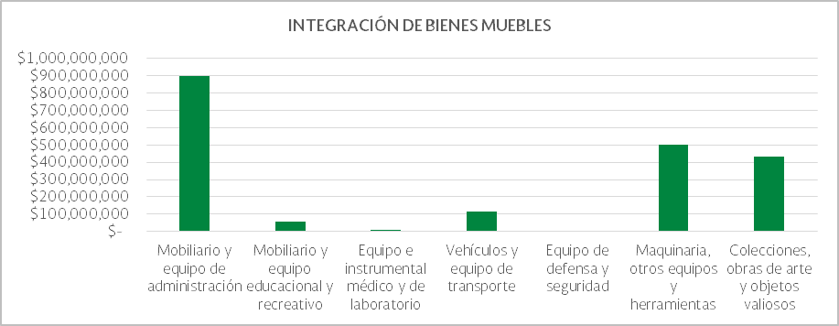

Nota 8. Activos Intangibles
Concepto | Importe
Software | 187,673,715
Total activos intangibles | 187,673,715
Esta cuenta representa la adquisición de paquetes y programas de informática, para los sistemas administrativos y operativos de este Alto Tribunal.

Nota 9. Depreciación, Deterioro y Amortización Acumulada de Bienes:
Concepto | Del Ejercicio | Acumulada
Bienes Inmuebles (Edificios y construcciones) | 43,712,224 | 497,522,442
Mobiliario y equipo de administración | 91,774,431 | 719,091,109
Mobiliario y equipo educacional y recreativo | 1,934,277 | 50,063,956
Equipo e instrumental médico y de laboratorio | 781,928 | 6,415,982
Vehículos y Equipo de transporte | 14,716,715 | 86,079,255
Maquinaria, otros equipos y herramientas | 29,251,054 | 224,819,063
Bienes intangibles | 5,626,920 | 62,858,858
Totales depreciación, Deterioro y Amortización Acumulada de Bienes | 187,797,549 | 1,646,850,665
Esta cuenta representa el valor en libros de la depreciación y amortización del ejercicio y la acumulada de los bienes propiedad de este Alto Tribunal.

Nota 10. Cuentas por pagar y otros pasivos:
Concepto | Importe
Servicios personales por pagar | 35,482,722
Proveedores por pagar | 327,102,596
Contratistas por obras públicas por pagar | 20,147,899
Retenciones y contribuciones por pagar | 160,773,598
Otras cuentas por pagar | 25,778,296
Total Cuentas por pagar y otros pasivos | 569,285,111

- Notas al Estado de Actividades
Nota 11. Transferencias Internas y Asignaciones al Sector Público:
Capítulos |  | Importe
1000 | Servicios personales | 3,825,085,801
2000 | Materiales y suministros | 74,215,414
3000 | Servicios generales | 773,396,407
4000 | Transferencias, asignaciones, subsidios y otras ayudas | 76,353,906
5000 | Bienes muebles, inmuebles e intangibles | 380,178,094
6000 | Inversión pública | 283,386,999
 | Subtotal cuentas por liquidar certificadas | 5,412,616,621
 | Reducciones al Presupuesto por Devoluciones efectuadas a la Tesorería de la Federación | (793,598,906)
Total de Transferencias Internas y Asignaciones al Sector Público |  | 4,619,017,715
Esta cuenta se integra por los ingresos que se cobran mediante cuentas por liquidar certificadas, de acuerdo a la calendarización del presupuesto autorizado por la Cámara de Diputados para la Suprema Corte de Justicia de la Nación.
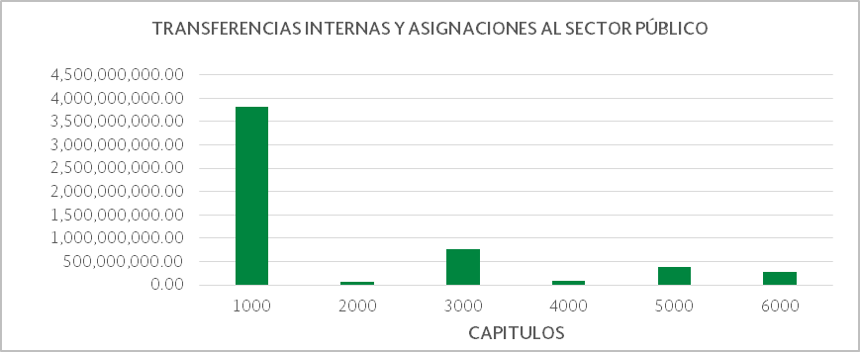

Nota 12. Otros Ingresos y Beneficios:
Otros ingresos y beneficios
Concepto | Intereses ganados en valores |  | Beneficios varios ampliados al presupuesto | Total
Concepto | En proceso de ampliación | No ampliados al presupuesto | Beneficios varios ampliados al presupuesto | Total
Otros ingresos ganados de valores | 0 | 61,523,426 | 0 | 61,523,426
Por siniestros | 0 | 0 | 0
Otros ingresos y beneficios varios | 0 | 0 | 0
Otros ingresos y beneficios varios Fideicomiso 80689 | 0 | 0 | 12,921,729 | 12,921,729
Total de Otros Ingresos y Beneficios | 0 | (1) 61,523,426 | (2) 12,921,729 | 74,445,155
- Intereses generados en cuentas de inversión que no se amplían al presupuesto por ser del Fideicomiso 80687 Remanentes presupuestales de ejercicios anteriores.
- Al 31 de diciembre de 2017, se tienen ampliaciones al presupuesto por $12,921,729.

Nota 13. Gastos y Otras Pérdidas:
Concepto | Importe
Gastos de funcionamiento | 4,284,574,713
Transferencias, asignaciones, subsidios y otras ayudas | 68,509,075
Subtotal de gastos de funcionamiento y transferencias | 4,356,322,699
Estimaciones, depreciaciones, deterioros, obsolescencia | 187,797,549
Disminución de inventarios | 3,238,911
Otros gastos | 10,007,928
Subtotal otros gastos y pérdidas extraordinarias | 201,044,388
Total de Gastos y Otras Pérdidas | 4,554,128,176
Es el importe que la Suprema Corte de Justicia de la Nación ha ejercido en gasto corriente, para cumplir con el mandato constitucional en la Impartición de Justicia en los distintos rubros del presupuesto, así como las bajas de bienes muebles por ventas, donaciones y siniestros.

- Notas al Estado de Variaciones en la Hacienda Pública / Patrimonio

Nota 14. Resultados de Ejercicios Anteriores:
Concepto |  | Importe
Reintegros a la Tesorería de la Federación y cancelación de pasivos | (1) | (1,740,276)
Traspaso del resultado del ejercicio del ahorro de 2016 a resultado de ejercicios anteriores |  | 183,468,704
Resultado del ejercicio Fideicomiso | (2) | 228,164,664
Total de resultados de ejercicios anteriores |  | 409,893,092
- Afectaciones a resultados de ejercicios anteriores efectuados del Presupuesto de Años Anteriores y cancelaciones de pasivos.
- Este rubro representa el resultado del ejercicio e incremento al Patrimonio de los Fideicomisos en los que el Alto Tribunal participa como Fideicomitente.
- Notas al Estado de Flujo de Efectivo

Nota 15. Flujo Neto de Efectivo por Actividades de Operación conciliado con Ahorro/Desahorro del Ejercicio:
Concepto |  | Importe
Ahorro (desahorro) del ejercicio |  | 139,334,694
Otros gastos y pérdidas extraordinarias: |  | 201,044,388
Depreciación de bienes inmuebles | 43,712,224
Depreciación de bienes muebles | 138,458,405
Amortización de activos intangibles | 5,626,920
Disminución de inventarios | 3,238,911
Otros gastos | 10,007,928
Flujo Neto de Efectivo por Actividades de Operación |  | 340,379,082
Flujo Neto de Efectivo por Actividades de Inversión:

Concepto |  | Importe
Bienes muebles: |  | 116,408,315
Mobiliario y equipo de administración | 56,956,563
Mobiliario y equipo educacional y recreativo | 2,385,525
Equipo e instrumental médico y de laboratorio | 63,739
Vehículos y Equipo de transporte | 1,161,431
Maquinaría, otros equipos y herramientas | 35,307,971
Colecciones, obras de arte y objetos valiosos | 20,484,903
Software | 48,183
Construcciones en proceso (Obra pública) |  | 153,325,873
Otras aplicaciones de inversión |  | 935,390,731
Flujo Neto de Efectivo por Actividades de Inversión |  | 1,205,124,919
Representa a las adquisiciones de bienes muebles y obra pública con afectación presupuestal de este Alto Tribunal, así como el reconocimiento del Fideicomiso 80687 Remanentes Presupuestales en el Activo No Circulante.
Flujo Neto de Efectivo por Actividades de Financiamiento:
Concepto |  | Importe | Total
Orígenes de financiamiento: |  |  | 79,011,802
Derechos a recibir efectivo o equivalentes |  | 448,594
Servicios personales por pagar |  | 3,024,653
Proveedores por pagar |  | 33,874,730
Contratistas por obras públicas por pagar |  | 18,819,082
Retenciones y contribuciones por pagar |  | 7,436,116
Otros orígenes de financiamiento |  | 15,408,627
Aplicaciones de financiamiento: |  |  | (90,605,228)
Otras cuentas por pagar |  | (68,165,323)
Reintegro presupuestario a la TESOFE 2017 |  | (9,121,467)
Reintegros presupuestarios efectuados a la TESOFE de años anteriores |  | (13,318,438)
Flujos Netos de Efectivo por Actividades de Financiamiento |  |  | (11,593,426)

- Conciliación entre los Ingresos Presupuestarios y Contables, así como entre los Egresos Presupuestarios y los Gastos Contables
Nota 16. Conciliación entre los Ingresos Presupuestarios y Contables:
SUPREMA CORTE DE JUSTICIA DE LA NACIÓN
CONCILIACIÓN ENTRE LOS INGRESOS PRESUPUESTARIOS Y CONTABLES
Correspondiente del 1° de enero al 31 de diciembre de 2017
(Pesos)
- Ingresos Presupuestarios |  |  | 4,631,939,444
- Más ingresos contables no presupuestarios |  |  | 61,523,426
 | Incremento por variación de inventarios | 0
 | Disminución del exceso de estimaciones por pérdida o deterioro u obsolescencia | 0
 | Disminución del exceso de provisiones | 0
 | Otros ingresos y beneficios varios | 61,523,426
Otros ingresos contables no presupuestarios |  | 0
- Menos ingresos presupuestarios no contables |  |  | 0
 | Productos de capital | 0
 | Aprovechamientos capital | 0
 | Ingresos derivados de financiamientos | 0
Otros ingresos presupuestarios no contables |  | 0
- Ingresos Contables |  |  | 4,693,462,870
El importe de Ingresos Contables no Presupuestarios se explica en la Nota 12.

Conciliación entre los Egresos Presupuestarios y los Gastos Contables:
SUPREMA CORTE DE JUSTICIA DE LA NACIÓN
CONCILIACIÓN ENTRE LOS EGRESOS PRESUPUESTARIOS Y LOS GASTOS CONTABLES
Correspondiente del 1° de enero al 31 de diciembre de 2017
(Pesos)
- Total de egresos (Presupuestarios) |  |  | 4,622,817,976
- Menos egresos presupuestarios no contables |  |  | 269,734,188
 | Mobiliario y equipo de administración | 56,956,563
 | Mobiliario y equipo educacional y recreativo | 2,385,525
 | Equipo e instrumental médico y de laboratorio | 63,739
 | Vehículos y equipo de transporte | 1,161,431
 | Equipo de defensa y seguridad | 0
 | Maquinaria, otros equipos y herramientas | 35,307,971
 | Activos biológicos | 0
 | Bienes inmuebles | 0
 | Activos intangibles | 48,183
 | Obra pública en bienes propios | 153,325,873
 | Acciones y participaciones de capital | 0
 | Compra de títulos y valores | 0
 | Inversiones en fideicomisos, mandatos y otros análogos | 0
 | Provisiones para contingencias y otras erogaciones especiales | 0
 | Amortización de la deuda pública | 0
 | Adeudos de ejercicios fiscales anteriores (ADEFAS) | 0
Otros egresos presupuestales no contables |  | 20,484,903
- Más gastos contables no presupuestales |  |  | 201,044,388
Estimaciones, depreciaciones, deterioros, obsolescencia y amortizaciones |  | 187,797,549
Provisiones |  | 0
Disminución de inventarios |  | 3,238,911
Aumento por insuficiencia de estimaciones por pérdida o deterioro u obsolescencia |  | 0
Aumento por insuficiencia de provisiones |  | 0
Otros gastos |  | 0
Otros gastos contables no presupuestales |  | 10,007,928
- Total del Gasto Contable |  |  | 4,554,128,176
El importe de Otros Egresos Presupuestales no Contables se integra de la inversión de $20,484,903 realizada en la cuenta contable Colecciones, obras de arte y objetos valiosos, por lo que respecta del importe de Otros gastos este se integra de $9,121,467 del reintegro presupuestario a la TESOFE 2017 y $886,461 por baja de bienes muebles por enajenación, donación, siniestro o destrucción.

- NOTAS DE MEMORIA

Nota 17. Cuentas de orden contables:
En estas cuentas se controlan diversos conceptos y valores que aunque no afectan, ni modifican el estado de situación financiera, deben reflejar los importes que presentan derechos tanto para la Suprema Corte de Justicia de la Nación, como para sus trabajadores, pero que es necesaria su incorporación en libros con fines de control.

Valores en Custodia:
Cuenta | Nombre | 2017
7.1.1 | Valores en Custodia | 923
7.1.2 | Custodia de Valores | (923)
Este rubro representa el número de bienes en custodia de la Dirección General de Tesorería de la Suprema Corte de Justicia de la Nación.

Demandas Judiciales en Proceso de Resolución:
Cuenta | Nombre | 2017
7.4.1 | Demandas Judiciales en Proceso de Resolución | 33,859,810
7.4.2 | Resolución de Demandas en Procesos Judiciales | (33,859,810)
Este rubro representa el monto de las demandas interpuestas por la Suprema Corte de Justicia de la Nación contra terceros o viceversa, de los cuales se puede derivar en una obligación de pago o de cobro para la Suprema Corte de Justicia de la Nación (Ver Informe de Pasivos Contingentes).

Fondo de Ahorro:
Cuenta | Nombre | 2017
7.8.2 | FONAC Distribuible | 13,480,334
7.8.3 | FONAC Recursos Aportación | 3,809,876
7.8.4 | FONAC Intereses Generados | 174,767
7.8.5 | FONAC Recursos en Fideicomiso | (17,464,977)
En estas cuentas se controlan las aportaciones de los trabajadores del Gobierno Federal y del Sindicato al Fondo de Ahorro de los Trabajadores que son entregados a los mismos.

Nota 18. Cuentas de Orden Presupuestarias:
Cuentas de Orden Presupuestarias de la Ley de Ingresos:
Cuenta | Nombre | 2017
8.1.1 | Ley de Ingresos Estimada | 5,488,046,962
8.1.2 | Ley de Ingresos por Ejecutar | 0
8.1.3 | Modificaciones a la Ley de Ingresos Estimada | (856,107,519)
8.1.4 | Ley de Ingresos Devengada | 0
8.1.5 | Ley de Ingresos Recaudada | (4,631,939,443)
Este rubro se integra por los ingresos generados por las cuentas por liquidar certificadas de acuerdo al presupuesto calendarizado para el ejercicio 2017.

Cuentas de Orden Presupuestarias de Egresos:
Cuenta | Nombre | 2017
8.2.1 | Presupuesto de Egresos Aprobado | (5,488,046,962)
8.2.2 | Presupuesto de Egresos por Ejercer | 9,121,467
8.2.3 | Modificaciones al Presupuesto de Egresos Aprobado | 856,107,519
8.2.4 | Presupuesto de Egresos Comprometido | 0
8.2.5 | Presupuesto de Egresos Devengado | 206,927,962
8.2.6 | Presupuesto de Egresos Ejercido | 237,283,594
8.2.7 | Presupuesto de Egresos Pagado | 4,178,606,420
Este rubro se integra por el presupuesto autorizado para el ejercicio 2017, por la Cámara de Diputados publicado en el Decreto del Presupuesto de Egresos de la Federación para el ejercicio 2017, así como el presupuesto comprometido, devengado, ejercido y pagado, expresado en las cuentas mencionadas.

- NOTAS DE GESTIÓN ADMINISTRATIVA
- Objetivo

El objetivo de los Estados Financieros es la revelación de los principales aspectos financieros y presupuestales de la SCJN al 31 de diciembre de 2017, mismos que deben ser considerados para el Análisis del Ente Público.
- Autorización e Historia

La Constitución Política de los Estados Unidos Mexicanos, en su Artículo 49 señala que el Supremo Poder de la Federación se divide para su ejercicio en Legislativo, Ejecutivo y Judicial. En el Artículo 94 señala que se deposita el ejercicio del Poder Judicial de la Federación en una Suprema Corte de Justicia, en un Tribunal Electoral, en Tribunales Colegiados y Unitarios de Circuito y en Juzgados de Distrito.
El 4 de Febrero de 1995 se publicó en el Diario Oficial de la Federación, la reforma a la Constitución Política de los Estados Unidos Mexicanos, modificando la Estructura Orgánica del Poder Judicial de la Federación, así como el marco de sus atribuciones, donde señala que la administración, vigilancia y disciplina del Poder Judicial de la Federación, con excepción de la Suprema Corte de Justicia de la Nación, estarán a cargo del Consejo de la Judicatura Federal en los términos que conforme a las bases que señala esta Constitución, establezcan las Leyes.

La Suprema Corte de Justicia de la Nación se compondrá de once Ministros y funcionará en Pleno o en Salas. El Pleno de la Suprema Corte de Justicia estará facultado para expedir Acuerdos Generales, a fin de lograr una adecuada distribución entre las Salas de los asuntos que competerá conocer a la Corte, así como remitir a los Tribunales Colegiados de Circuito, para mayor prontitud en el despacho de los asuntos, aquéllos en los que hubiera establecido Jurisprudencia o los que, conforme a los Referidos Acuerdos, la propia Corte determine para una mejor Impartición de Justicia.

La Suprema Corte de Justicia de la Nación goza de Autonomía presupuestaria que le es reconocida por la Constitución Política de los Estados Unidos Mexicanos, la Ley Orgánica del Poder Judicial de la Federación y la Ley Federal de Presupuesto y Responsabilidad Hacendaria.

La Suprema Corte de Justicia de la Nación es el Máximo Tribunal Constitucional del País y Cabeza del Poder Judicial de la Federación, tiene entre sus responsabilidades defender el orden establecido por la Constitución Política de los Estados Unidos Mexicanos; mantener el equilibrio entre los distintos Poderes y Ámbitos de Gobierno, a través de las Resoluciones Judiciales que emite; además de solucionar, de manera definitiva, asuntos que son de gran importancia para la Sociedad. En esa virtud, y toda vez que Imparte Justicia en el más alto nivel, es decir, el Constitucional, no existe en nuestro País autoridad que se encuentre por encima de ella o Recurso Legal que pueda ejercerse en contra de sus resoluciones.

- Organización y Objeto Social
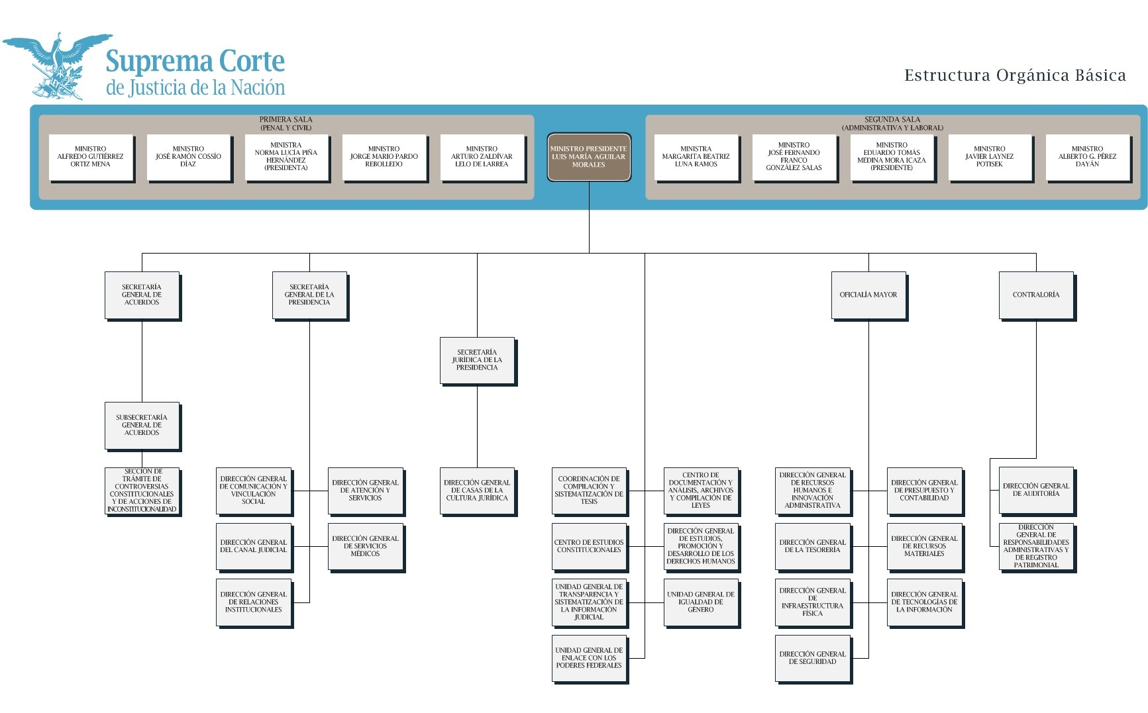

- Actividad y consideraciones fiscales
Principal actividad:
Impartición de Justicia de manera expedita, imparcial, y gratuita en todo el territorio nacional de conformidad al Artículo 17 Constitucional.

Consideraciones fiscales de la SCJN:
La Suprema Corte de Justicia de la Nación es una Persona Moral con fines No Lucrativos y su régimen fiscal está conforme al Título III de la Ley del Impuesto Sobre la Renta en el Artículo 86, donde señala que la Federación tendrá las obligaciones de retener y enterar el Impuesto y exigir la documentación que reúnan los requisitos fiscales, cuando hagan pagos a terceros y estén obligados a ello en términos de Ley.

Bases de preparación de los estados financieros:
Los presentes estados financieros se han apegado a la Ley General de Contabilidad Gubernamental, la Ley Federal de Presupuesto y Responsabilidad Hacendaria, al Acuerdo General Conjunto del 26 de mayo de 2011 emitido por el Comité Coordinador para Homologar Criterios en Materia Administrativa e Interinstitucional del Poder Judicial de la Federación, que regula el proceso contable de dichos Órganos y en lo conducente al Acuerdo General de Administración 1/2012 del 14 de junio de 2012 emitido por el Comité de Gobierno y Administración por el que se regulan los procesos de planeación, programación, presupuestación, ejercicio y contabilidad de la Suprema Corte de Justicia de la Nación, así como a lo establecido en la Normatividad que ha emitido el Consejo Nacional de Armonización Contable.

Ley General de Contabilidad Gubernamental:
El 31 de diciembre de 2008 fue publicada en el Diario Oficial de la Federación la Ley General de Contabilidad Gubernamental, que tiene como objeto establecer los criterios generales que rigen la contabilidad gubernamental y la emisión de información financiera de los Entes Públicos, con el fin de lograr su adecuada armonización, para facilitar el registro y la fiscalización de los activos, pasivos, ingresos y gastos y en general contribuir a medir la eficacia, economía y eficiencia del gasto e ingresos públicos. En este contexto el Consejo Nacional de Armonización Contable, ha emitido entre otros documentos complementarios de la Ley General de Contabilidad Gubernamental los siguientes:

Marco Conceptual de Contabilidad Gubernamental:
Es la base del sistema de contabilidad gubernamental para los Entes Públicos, constituyéndose en el referente teórico que define, delimita, interrelaciona e integra de forma lógico-deductiva sus objetivos y fundamentos. Además, establece los criterios necesarios para el desarrollo de normas, valuación, contabilización, obtención y presentación de información contable y presupuestaria, en forma clara, oportuna, confiable y comparable, para satisfacer las necesidades de los usuarios.

Postulados Básicos de Contabilidad Gubernamental
Los postulados sustentan de manera técnica el registro de las operaciones, la elaboración y presentación de Estados Financieros; basados en su razonamiento, eficiencia demostrada, respaldo en legislación especializada y aplicación de la Ley General de Contabilidad Gubernamental, con la finalidad de uniformar los métodos, procedimientos y prácticas contables.

Clasificador por Objeto del Gasto:
Permite una clasificación de las erogaciones consistentes con criterios contables, claro, preciso y que facilite la interrelación con las cuentas patrimoniales.

Plan de Cuentas:
Comprende la enumeración de cuentas ordenadas sistemáticamente e identificadas con nombre para distinguir tipo de partida de otras, para los fines del registro contable de las transacciones.

Ley Federal de Presupuesto y Responsabilidad Hacendaria:
Reconocen al Poder Judicial de la Federación la Autonomía presupuestaria otorgada por la Constitución, debiendo ejercer su presupuesto con base en los principios de legalidad, honestidad, eficiencia, eficacia, economía, racionalidad, austeridad, transparencia, control, rendición de cuentas e igualdad de género; por lo que la faculta a emitir las disposiciones que regulen el gasto público bajo dichos principios.

Acuerdo General Conjunto del 26 de mayo de 2011 Emitido por el Comité Coordinador para Homologar Criterios en Materia Administrativa e Interinstitucional del Poder Judicial de la Federación, que regula el proceso contable de dichos Órganos:
Tiene por objeto reglamentar, en los Órganos del Poder Judicial de la Federación, el cumplimiento con lo establecido en la Ley de Contabilidad Gubernamental, en relación con el registro de contabilidad gubernamental y la emisión de la información financiera, debiendo observar que el registro de las operaciones financieras se realice con base en criterios de honestidad, eficiencia, eficacia, transparencia, control, rendición de cuentas, oportunidad, veracidad y confiabilidad.
Acuerdo General de Administración 1/2012 del 14 de junio de 2012 Emitido por El Comité de Gobierno y Administración por el que se Regulan los Procesos de Planeación, Programación, Presupuestación, Ejercicio y Contabilidad de la Suprema Corte de Justicia de La Nación:
Es de observancia obligatoria para las unidades responsables de la Suprema Corte de Justicia de la Nación y regula la planeación, programación, presupuestación, ejercicio y control, seguimiento y evaluación del presupuesto, así como la contabilidad y los Fideicomisos de la Suprema Corte de Justicia de la Nación.
Las Unidades Responsables de la Suprema Corte de Justicia de la Nación administrarán los recursos públicos federales con base en criterios de legalidad, honestidad, eficiencia, eficacia, economía, racionalidad, austeridad, transparencia, control, rendición de cuentas y equidad de género.

- Políticas de Contabilidad
A continuación se resumen las políticas de contabilidad más significativas, las cuales han sido aplicadas consistentemente por el período del 1 de enero al 31 de diciembre de 2017.

- Inversiones en valores de inmediata realización – Se registran a su costo de adquisición, que es similar a su valor de mercado. Para los bancos se reconocen los intereses devengados aún no cobrados.

- Inventario de bienes de consumo – Se registran al costo de adquisición incluyendo el Impuesto al Valor Agregado, y se encuentran valuados conforme al método de costos promedios.

- Bienes muebles e inmuebles – Se encuentran valuados a su costo de adquisición incluyendo el Impuesto al Valor Agregado. En el caso de bienes de destino, éstos se encuentran valuados a valor de un peso, sólo para efectos de control.
La depreciación de las propiedades y equipo se calcula por el método de línea recta, sobre saldos iniciales mensuales de los activos fijos, a las siguientes tasas:
Concepto | Depreciación | Años de vida útil
Edificios no habitacionales | 3.3% | 30
Otros bienes inmuebles | 5% | 20
Mobiliario y equipo de administración | 10% | 10
Equipo de cómputo y tecnologías de información | 33.3% | 3
Equipos y aparatos audiovisuales | 33.3% | 3
Cámaras fotográficas y de video | 33.3% | 3
Otro mobiliario y equipo educacional y recreativo | 20% | 5
Equipo médico y de laboratorio | 20% | 5
Vehículos y Equipo de transporte | 20% | 5
Maquinaria, otros equipos y herramienta | 10% | 10
Software | 33.3% | 3

Las tasas de depreciación de las propiedades y equipo que se utilizan, son las establecidas en la “Guía de Vida Útil Estimada y Porcentajes de Depreciación” emitidas por el Consejo Nacional de Armonización Contable.
- Ingresos presupuestales – Su información financiera se efectúa sobre la base de efectivo cobrado, consecuentemente, los ingresos se reconocen al momento de recibirse, el importe del Presupuesto de Egresos Federal asignado a la SCJNJ, se reconoce como ingreso cuando se recibe de la Tesorería de la Federación (TESOFE).

- Gasto – El gasto reconoce las partidas del presupuesto ejercido que no son capitalizables; los gastos se reconocen conforme a la fecha de su realización independientemente de la de su pago (Gasto Devengado).

- Cuentas de orden – Se tiene la práctica de controlar en estas cuentas la información relevante referente a conceptos como: operaciones de administración (FONAC), depositario (valores en custodia), control del ejercicio del presupuesto, ingresos presupuestales y pasivos contingentes.

- Se reconoce como parte del patrimonio, los resultados de ejercicios anteriores la inversión en el Fideicomiso 80687 de remanentes presupuestales y el patrimonio de los Fideicomisos.

- Políticas de los Fideicomisos
A continuación se resumen las políticas de los Fideicomisos más significativas, las cuales han sido aplicadas consistentemente por el período del 1 de enero al 31 de diciembre de 2017.

- En el Fideicomiso 80687 de remanentes presupuestales de ejercicios anteriores, sus inversiones se reconocen en el estado de situación financiera, las cuales se encuentran valuadas a su valor de mercado adicionando el resultado de su operación en el ejercicio. Dichas inversiones están destinadas a los fines para los que fueron creados.
- La Suprema Corte de Justicia de la Nación (SCJN), tiene implementado desde 1996, los Fideicomisos 80691 y 80690 para el pago de pensiones complementarias a servidores públicos de mando superior de la SCJN y mandos medios y personal operativo de la SCJN. El monto máximo de cada obligación está determinado por el cálculo actuarial; a partir del ejercicio fiscal 2013 se decidió que estos Fideicomisos no reciban Aportaciones Patrimoniales de la Suprema Corte de Justicia de la Nación, por lo que a la fecha operan solo con los recursos de su propio Patrimonio.
Los fines de los Fideicomisos de pago de pensiones complementarias son: administrar e invertir los recursos líquidos con la finalidad de ser destinados al pago de las pensiones complementarias que le indique el Fideicomitente a la Fiduciaria. Por tratarse de pensiones complementarias, la Fideicomitente podrá variar unilateralmente su monto y duración, tomando en consideración la cuantía del Fondo Fideicomitido, sus rendimientos y el número de pensionados.
Hasta el ejercicio fiscal 2012 las pensiones complementarias se cubrían en una proporción de 99% con recursos presupuestales y 1% con recursos del Patrimonio Fideicomitido. No obstante lo anterior, a partir del ejercicio fiscal 2013 se modificó la política para que las pensiones complementarias se pagaran en una proporción del 95% con recursos presupuestales y 5% con Recursos Fideicomitidos.
A partir del ejercicio fiscal 2017, se modificó la política para que las pensiones complementarias se pagarán en una proporción del 90% con recursos presupuestales y el 10% con Recursos Fideicomitidos.

- Los saldos Patrimoniales de los Fideicomisos en los que la Suprema Corte participa como Fideicomitente se publican trimestralmente en el Diario Oficial de la Federación, en cumplimiento al Artículo 12 de la Ley Federal de Presupuesto y Responsabilidad Hacendaria.

- A partir del ejercicio de 2008, el activo y patrimonio de los Fideicomisos no operacionales, se registran en activo no circulante y patrimonio de la SCJN.
Posteriormente, en el mes de septiembre de ejercicio fiscal 2017, se incluyó en esta política el Fideicomiso 80687 de Remanentes Presupuestales de Ejercicios Anteriores

- Eventos posteriores al cierre
Sin información que revelar

Autorizó: C.P. Rubén Darío Flores Castillo |  |  | Elaboró: C.P. Víctor Hugo Salcedo Rincón
Director General de Presupuesto y Contabilidad |  |  | Subdirector General de Contabilidad

“Bajo protesta de decir verdad declaramos que los Estados Financieros y sus Notas son razonablemente correctos y son responsabilidad del emisor”

